合肥市包河区政务无人机巡查需求与起降点适宜性初步样品
第 4 天成果样品 | 需求识别图、起降点适宜性图、变量重要性结果
核心结论  包河区政务无人机潜在巡查需求较高区域主要集中在夜间活动强、人口较密集、POI 与道路设施较集中的城市化片区；起降点适宜性较高区域与高需求区域大体一致，但进一步受到道路可达性、建设用地适中性、水系距离和生态占比适中性的影响。  关键发现  - 需求指数范围为 0.2206-0.6208，北部和中西部部分网格较高。  - 相关分析中，夜间灯光 Pearson 0.803，人口密度 0.774。  - 随机森林测试集 R2 为 0.813，夜间灯光、人口密度、POI 密度贡献靠前。  - 起降点适宜性前五位网格为 BH0253、BH0324、BH0286、BH0192、BH0335。 | 规划启示  - 低空节点应作为城市治理与公共安全基础设施统筹布局。  - 第一版适宜性网格只能作为候选片区，不能直接等同于正式建设点位。  - 正式选址需补充禁飞区、净空、建筑高度、用地权属、电力接入和安全缓冲等约束。  数据来源  OSM/Geofabrik 安徽道路、水系、POI 与水体数据；ESA WorldCover 土地覆盖；WorldPop 2026 年 100m 人口栅格；2024 年夜间灯光栅格。  主要方法  标准化处理、相关性分析、随机森林。

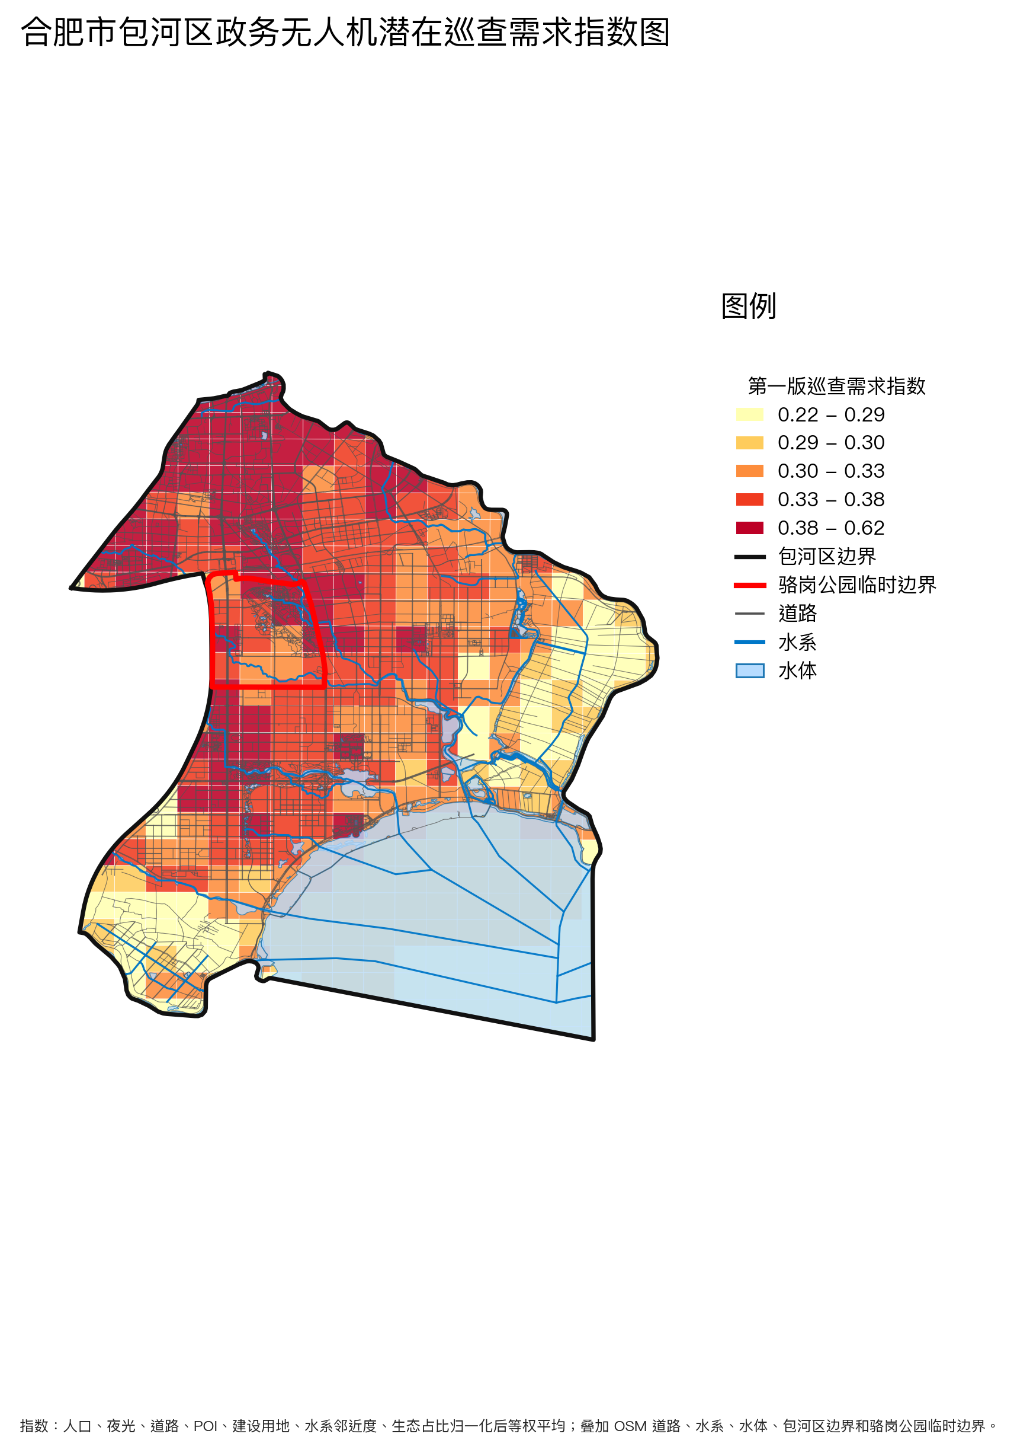  巡查需求指数图 | 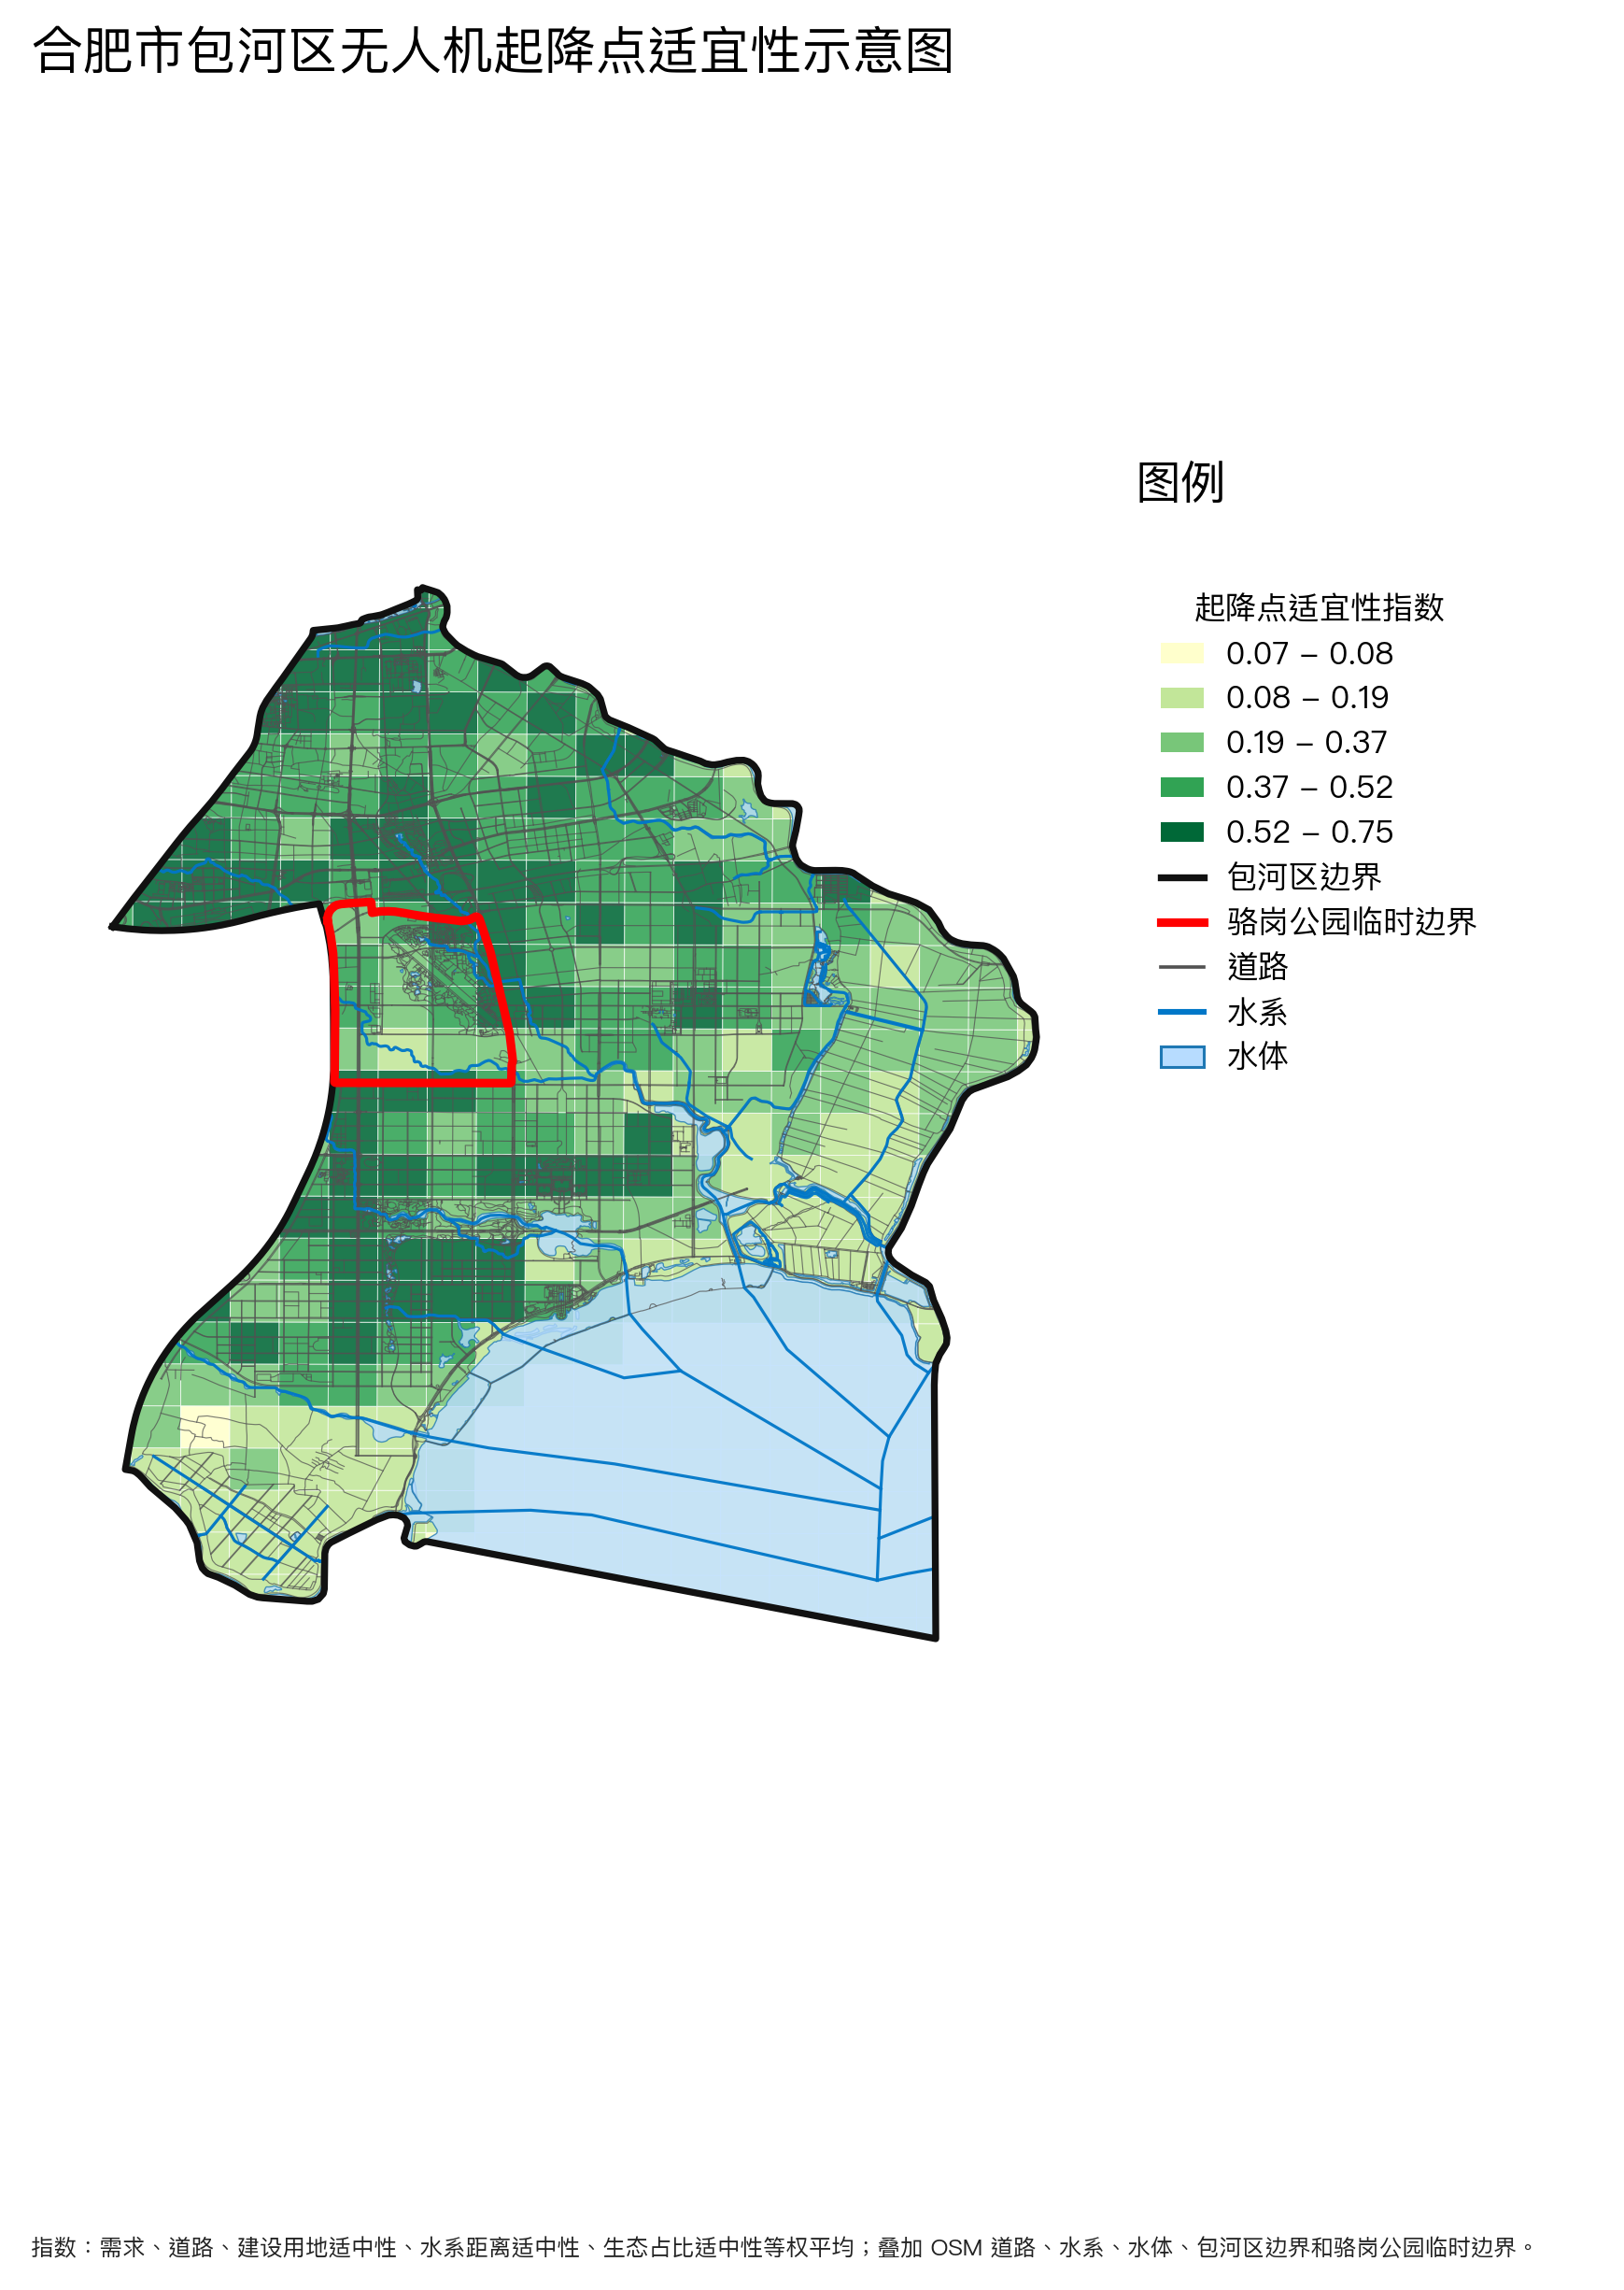  起降点适宜性图 | 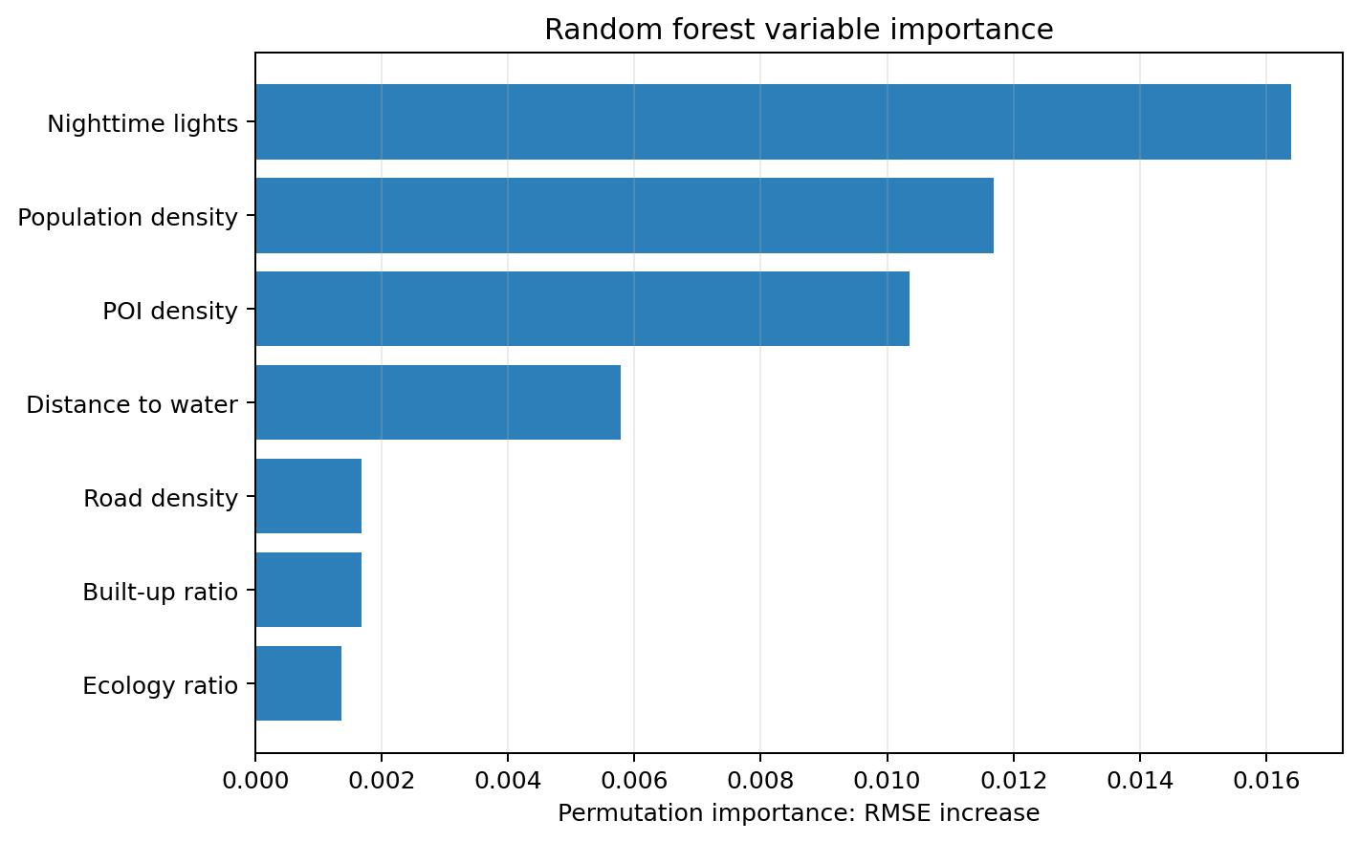  随机森林变量重要性

